附件1：

交通路线

酒店名称：重庆东方花苑饭店
酒店地址：重庆市渝中区学田湾正街55号
酒店联系人及电话： 伍子斌 13983050821
酒店位置图：
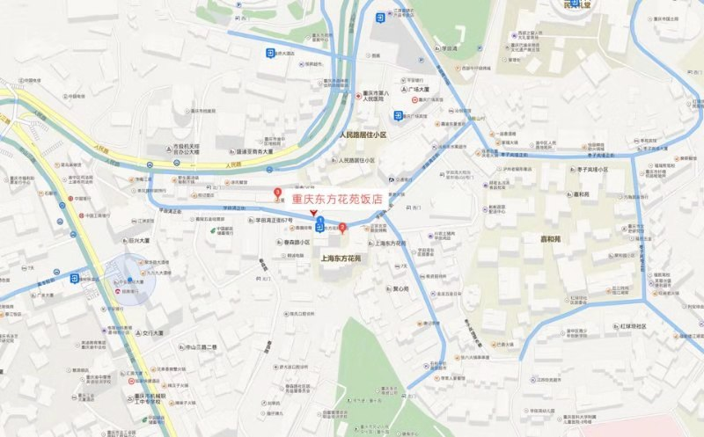

乘车路线：

乘车路线：
一、江北机场T3航站楼：距离饭店26km
1、乘机轨道交通10号线，在红土地站下车，再换成421、461班次公交车，到上清寺站下车，下车后往学田湾方向，步行10分钟便可到达。
2、乘出租车到饭店约35分钟。
二、江北机场T2航站楼：距离饭店30km
1、乘机场大巴01路车，到上清寺站下车，下车后往学田湾方向，步行10分钟便可到达。
2、乘出租车到饭店约40分钟。
三、沙坪坝火车站：距离饭店13km
1、乘公交车往学田湾站（可乘公交路线262、215、318、261等），下车后往学田湾方向，步行5分钟便可到达
2、乘出租车到饭店约20分钟。
四、重庆西站：距离饭店25km
1、乘公交车504、268路，在两路口下站，下车后往学田湾方向，步行10分钟便可到达。
2、乘出租车到饭店约30分钟。
五、重庆火车北站北广场：距离饭店20km
1、乘坐轻轨3号线到牛角沱站下往学田湾方向，步行10分钟便可到达。818路（开往景天康都方向）公交车到上清寺下，步行800米到达。
六、重庆火车北站南广场：距离饭店16km
乘坐轻轨3号线到牛角沱站下往学田湾方向，步行10分钟便可到达。421路（开往杨家坪石杨路方向）公交车到上清寺下，步行800米到达。

